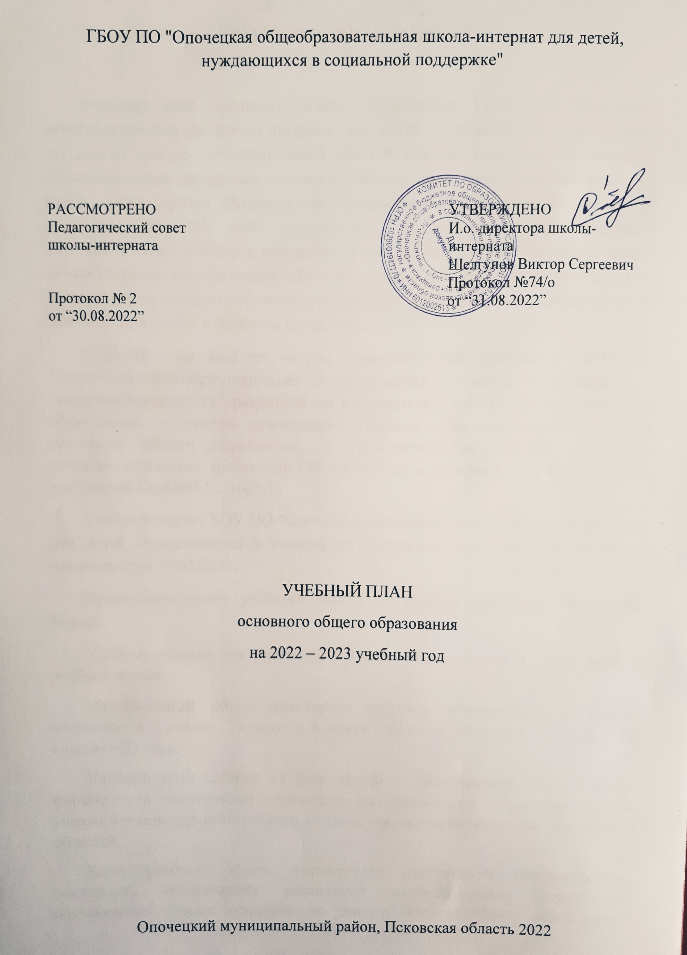
ПОЯСНИТЕЛЬНАЯ ЗАПИСКА

Учебный план основного общего образования ГБОУ ПО "Опочецкая общеобразовательная школа-интернат для детей, нуждающихся в социальной поддержке"(далее - учебный план) для 5-9 классов, реализующихосновную образовательную программу основного общего образования, соответствующую ФГОС ООО (приказ Министерства просвещения Российской Федерации от 31.05.2021 № 287 «Об утверждении федерального государственного образовательного стандарта основного общего образования»), фиксирует общий объём нагрузки, максимальный объём аудиторной нагрузки обучающихся, состав и структуру предметных областей, распределяет учебное время, отводимое на их освоение по классам и учебным предметам.
Учебный план является частью образовательной программыГБОУ ПО "Опочецкая общеобразовательная школа-интернат для детей, нуждающихся в социальной поддержке", разработанной в соответствии с ФГОС основногообщего образования, с учетом примерных основных образовательныхпрограмм основного общего образования, и обеспечивает выполнениесанитарно-эпидемиологических требований СП 2.4.3648-20 игигиенических нормативов и требований СанПиН 1.2.3685-21.
Учебный год в ГБОУ ПО "Опочецкая общеобразовательная школа-интернат для детей, нуждающихся в социальной поддержке"начинается01.09.2022и заканчивается 30.05.2023.
Продолжительность учебного года в 5-9 классах составляет 34 учебные недели.
Учебные занятия для учащихся 5-9 классов проводятся по5-ти дневной учебной неделе.
Максимальный объем аудиторной нагрузки обучающихся в неделю составляет в 5 классе – 29 часов, в 6 классе – 30 часов, в 7 классе – 32 часа, в 8-9 классах – 33 часа..
Учебный план состоит из двух частей — обязательной части и части, формируемой участниками образовательных отношений. Обязательная часть учебного плана определяет состав учебных предметов обязательных предметных областей.
Часть учебного плана, формируемая участниками образовательных отношений, обеспечивает реализацию индивидуальных потребностей обучающихся. Время, отводимое на данную часть учебного плана внутри максимально допустимой недельной нагрузки обучающихся, может быть использовано: на проведение учебных занятий, обеспечивающих различные интересы обучающихся
В ГБОУ ПО "Опочецкая общеобразовательная школа-интернат для детей, нуждающихся в социальной поддержке"языком обучения является русский язык.

При изучении предметов осуществляется деление учащихся на подгруппы.
Промежуточная аттестация–процедура, проводимая с целью оценки качества освоения обучающимися части содержания(четвертное оценивание) или всего объема учебной дисциплины за учебный год (годовое оценивание).
Промежуточная/годовая аттестация обучающихся за четверть осуществляется в соответствии с календарным учебнымграфиком.
Все предметы обязательной части учебного плана оцениваются по четвертям. Предметы из части, формируемой участникамиобразовательных отношений, являются безотметочными и оцениваются «зачет» или «незачет» по итогам четверти.
Промежуточнаяаттестация проходит на последней учебной неделе четверти.Формы и порядок проведения промежуточной аттестации определяются «Положением о формах, периодичности и порядке
текущего контроля успеваемости и промежуточной аттестации обучающихся ГБОУ ПО "Опочецкая общеобразовательная школа-интернат для детей, нуждающихся в социальной поддержке".
Освоение основной образовательной программ основного общего образования завершается итоговой аттестацией.
Нормативный срок освоения основной образовательной программы основного общего образования составляет 5лет.

УЧЕБНЫЙ ПЛАН

Предметная область | Учебный предмет | Количество часов в неделю
 |  | 5 | 6 | 7 | 8 | 9
Обязательная часть
Русский язык и литература | Русский язык | 5 | 6 | 4 | 3 | 3
 | Литература | 3 | 3 | 2 | 2 | 3
Иностранные языки | Иностранный язык | 3 | 3 | 3 | 3 | 3
Математика и информатика | Математика | 5 | 5 | 0 | 0 | 0
 | Алгебра | 0 | 0 | 3 | 3 | 3
 | Геометрия | 0 | 0 | 2 | 2 | 2
 | Вероятность и статистика | 0 | 0 | 1 | 1 | 1
 | Информатика | 0 | 0 | 1 | 1 | 1
Общественно-научные предметы | История | 2 | 2 | 2 | 2 | 2
 | Обществознание | 0 | 1 | 1 | 1 | 1
 | География | 1 | 1 | 2 | 2 | 2
Естественно-научные предметы | Физика | 0 | 0 | 2 | 2 | 3
 | Химия | 0 | 0 | 0 | 2 | 2
 | Биология | 1 | 1 | 1 | 2 | 2
Искусство | Изобразительное искусство | 1 | 1 | 1 | 0 | 0
 | Музыка | 1 | 1 | 1 | 1 | 0
Технология | Технология | 2 | 2 | 2 | 1 | 1
Физическая культура и основы безопасности жизнедеятельности | Физическая культура | 2 | 2 | 2 | 2 | 2
 | Основы безопасности жизнедеятельности | 0 | 0 | 0 | 1 | 1
Итого |  | 26 | 28 | 30 | 31 | 32
Часть, формируемая участниками образовательных отношений
Наименование учебного курса
Литература |  | 1 | 0 | 0 | 0 | 0
Основы духовно-нравственной культуры народов России |  | 1 | 0 | 0 | 0 | 0
Основы безопасности жизнедеятельности |  | 1 | 1 | 0 | 0 | 0
Немецкий язык |  | 0 | 1 | 2 | 2 | 1
Итого |  | 3 | 2 | 2 | 2 | 1
ИТОГО недельная нагрузка |  | 29 | 30 | 32 | 33 | 33
Количество учебных недель |  | 34 | 34 | 34 | 34 | 34
Всего часов в год |  | 986 | 1020 | 1088 | 1122 | 1122

План внеурочной деятельности (недельный)
ГБОУ ПО "Опочецкая общеобразовательная школа-интернат для детей, нуждающихся в социальной поддержке"
Учебные курсы | Количество часов в неделю
 | 5 | 6 | 7 | 8 | 9
Мини - футбол | 2 | 2 | 2 | 2 | 2
Занимательная математика | 1 | 1 | 0 | 0 | 0
Робототехника | 0 | 0 | 1 | 1 | 1
Разговор о важном | 1 | 1 | 1 | 1 | 1
Шахматы | 1 | 1 | 1 | 1 | 1
Магия чтения | 1 | 1 | 0 | 0 | 0
ИТОГО недельная нагрузка | 6 | 6 | 5 | 5 | 5

